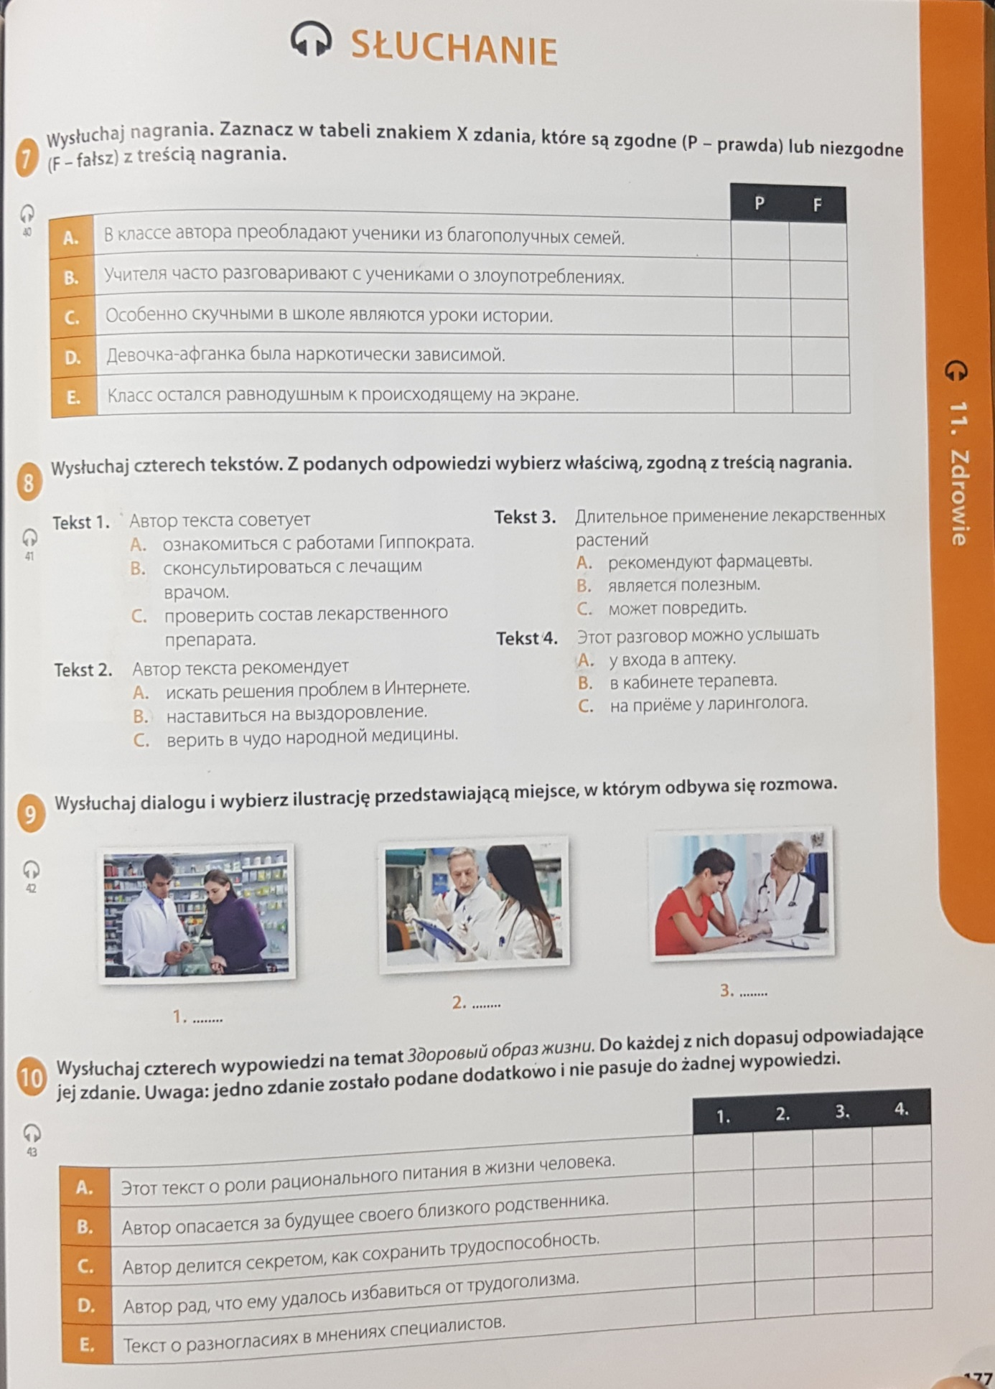
ODPOWIEDZI: Zadanie 7: A. F; B.P; C.F; D.P; E.F Zadanie 8: 1.B; 2.B; 3.C; 4.B
Zadanie 9: 3 Zadanie 10: 1.B; 2. A; 3.D; 4.E
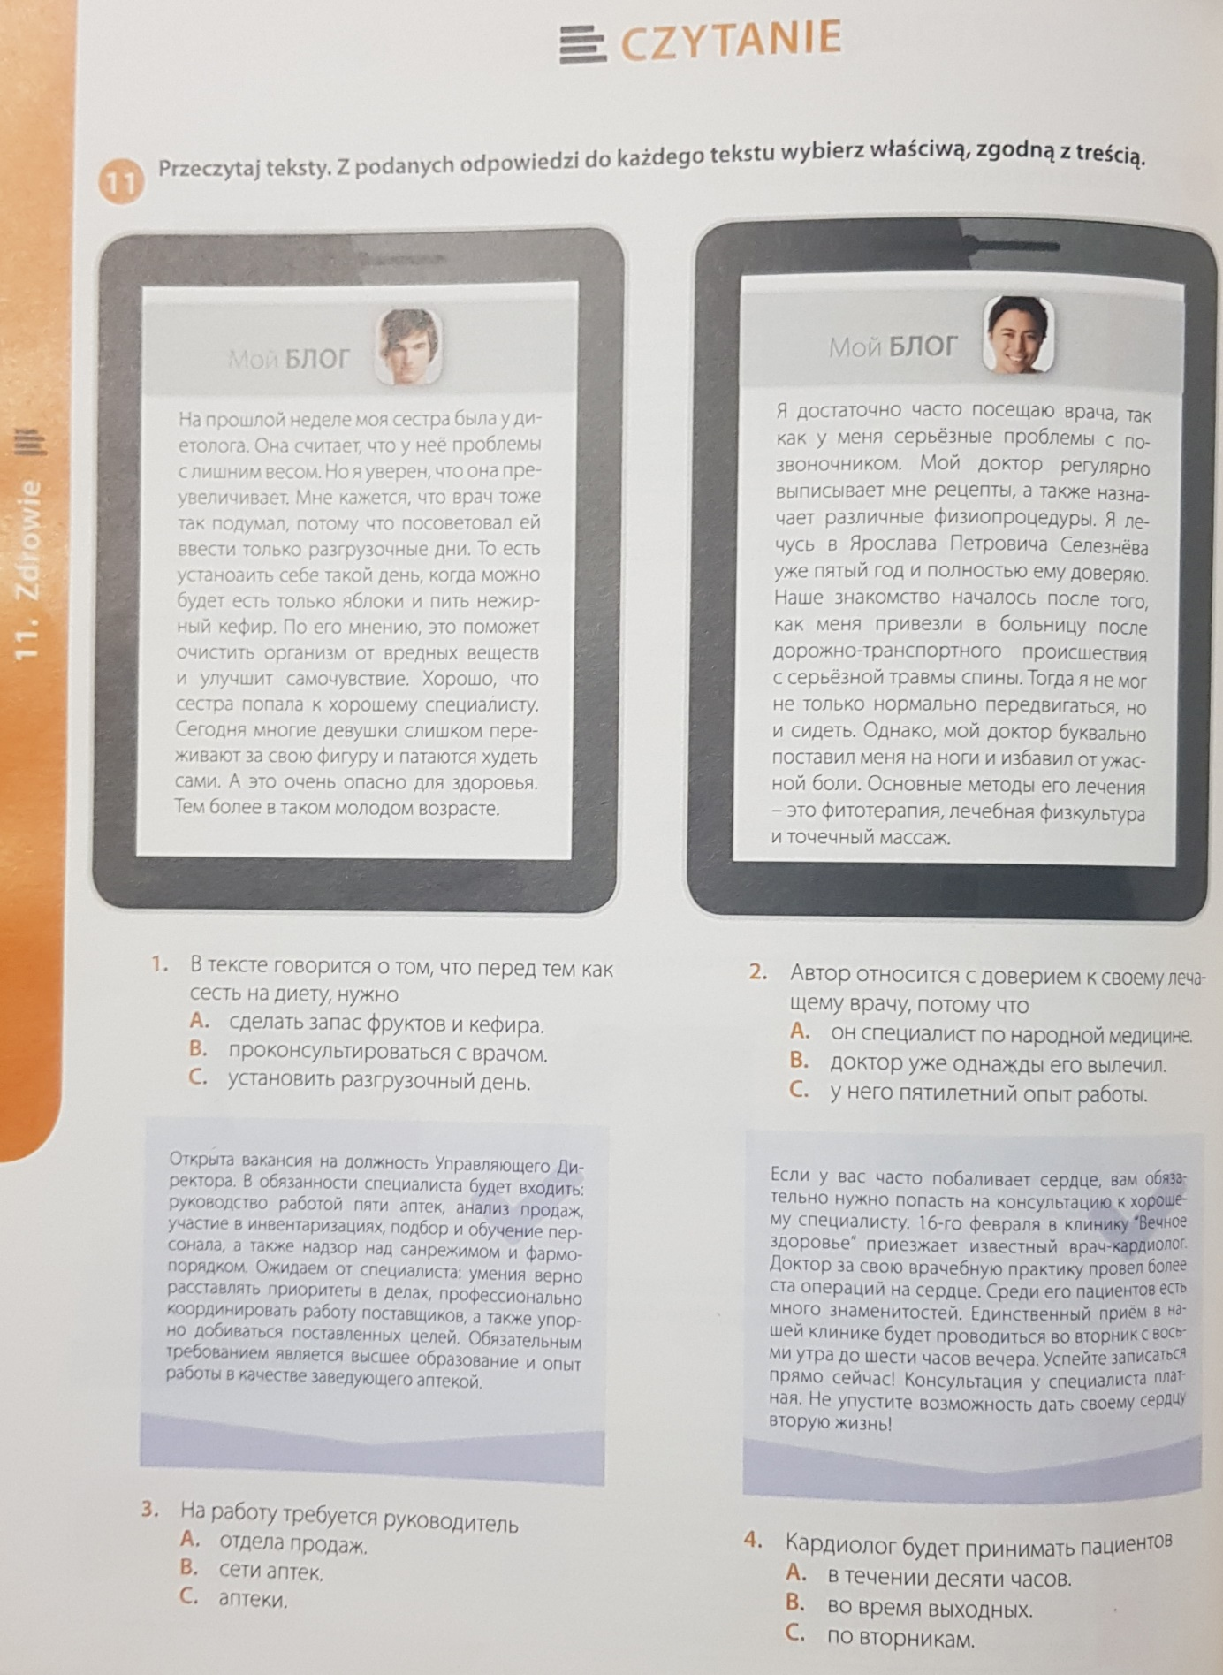
Zadanie 11: 1.B; 2. B; 3.B; 4.A
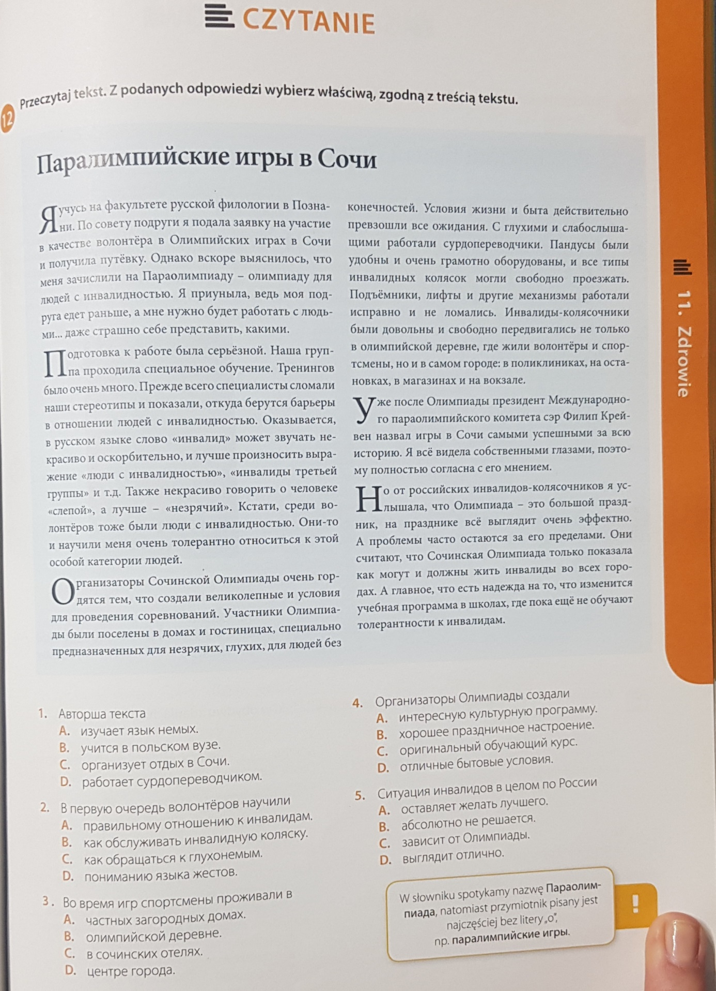
Zadanie 12: 1.B; 2.A; 3.B; 4.D; 5.A
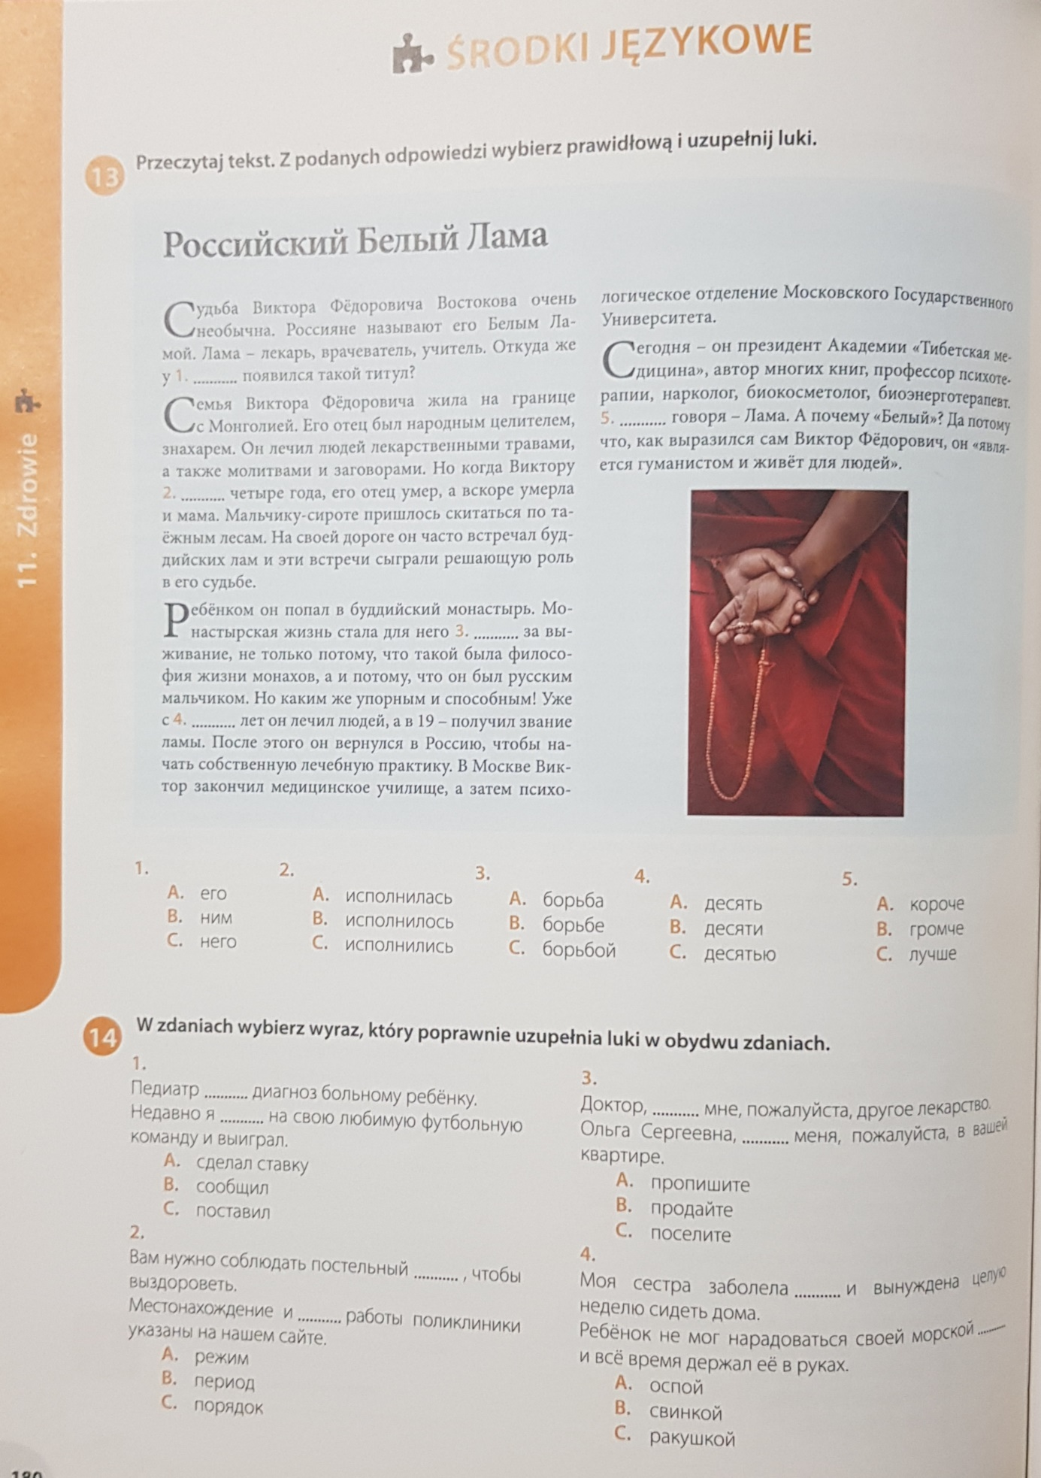
Zadanie 13: 1.C; 2.B; 3.C; 4.B; 5.A
Zadanie 14: 1.C; 2.A; 3.A; 4.B
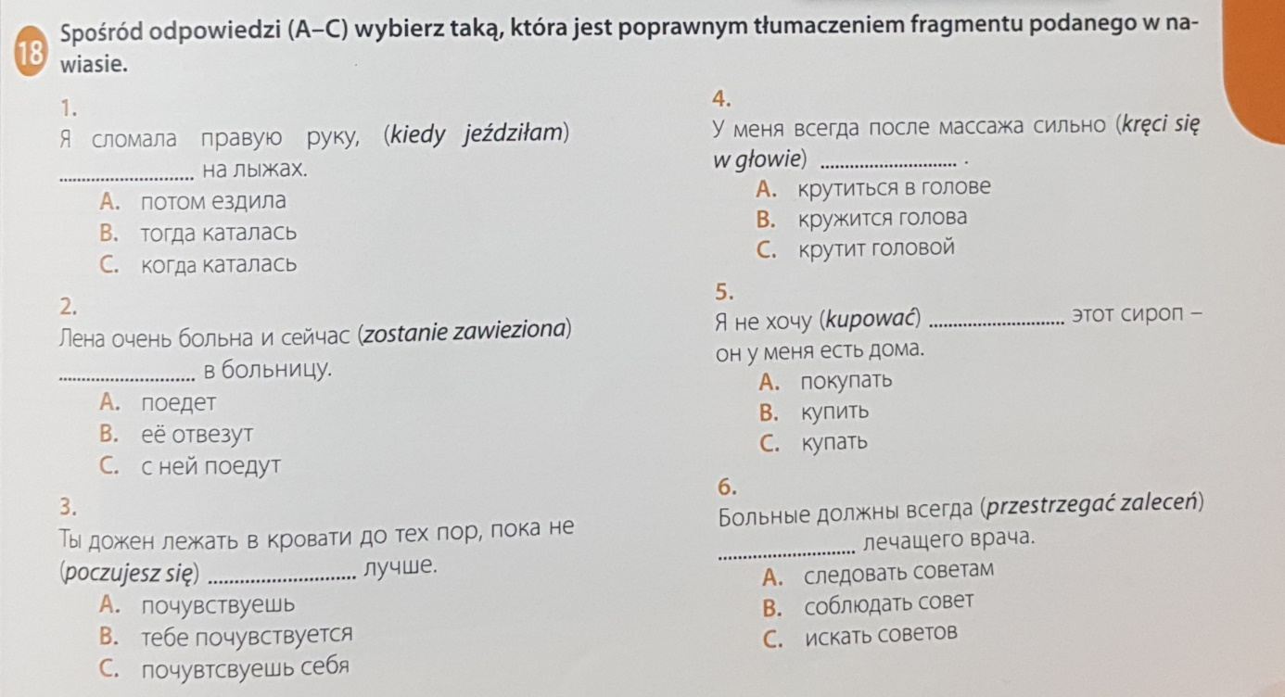
Zadanie 18: 1.C; 2.B; 3.C; 4.B; 5.A; 6.A

